**Acuerdo de nivel de servicio compuesto**

De acuerdo con información oficial que brinda Azure en “Contratos de nivel de servicio” obtenemos los siguientes valores

Static web apps 🡪 Garantizamos que las Aplicaciones que se ejecuten en el plan de alojamiento Estándar estarán disponibles el 99,95 % del tiempo. No se proporciona un SLA para las Aplicaciones del plan gratuito.

Proceso 🡪 Azure functions 🡪 Para Aplicaciones de función que se ejecuten en Planes de consumo garantizamos que las funciones asociadas se ejecutarán el 99,95 % del tiempo una vez que se activa correctamente el elemento desencadenante.

Internet de las cosas 🡪 Azure Maps 🡪 Garantizamos que los Mapas de Azure estarán disponibles por lo menos el 99,9 % del tiempo.

Tomando en consideración los datos oficiales, obtenemos el SLA compuesto:

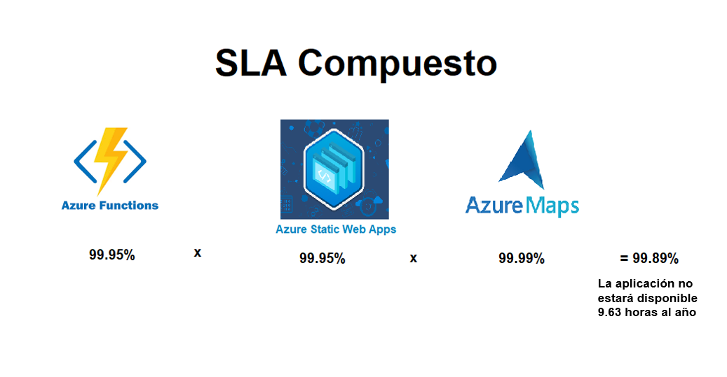

**TCO y Costo mensual**

Costo total de Azure en tres años: USD 6,232.00

Costo mensual: USD 173.11